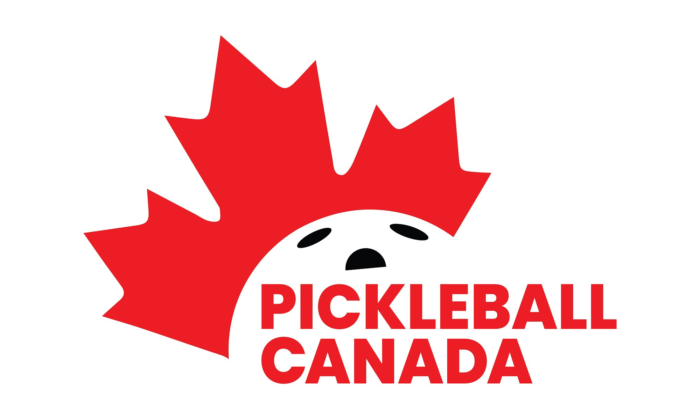

PRINCIPAUX CHANGEMENTS AU RÈGLEMENT OFFICIEL 2022

Le Règlement officiel 2022 de la Fédération internationale de pickleball devrait être publié très bientôt. Les changements aux règles seront en vigueur à partir du 1er janvier 2022.

Vous trouverez ci-dessous les principaux changements :

Service avec effet de rotation
En 2022, un joueur pourra donner un effet de rotation à la balle avant de la frapper pour servir, mais pour y parvenir il ne pourra toucher à la balle qu'avec une seule main à la fois avant de la frapper. De plus, aucun accessoire, dispositif, produit ou partie du corps ne doit toucher la main ou interférer avec le mouvement de la main qui est utilisée pour lancer la balle. Cette nouvelle règle élimine la possibilité d'utiliser le type de service communément appelé "chainsaw serve".
Service avec rebond
Aucun changement, outre le fait que son statut provisoire est retiré.
Mauvais pointage annoncé
La règle qui précise les options lorsque le mauvais pointage est annoncé a été modifiée. Si un joueur croit qu'l y une erreur dans le pointage, il peut demander une correction, mais il doit le faire avant le service. Une fois que le service a été exécuté, l'échange doit se poursuivre jusqu'à la fin malgré l'erreur. La correction sera faite, s'il y a lieu, avant le prochain service.
Balle supplémentaire
Il n'est pas rare qu'un joueur transporte une balle supplémentaire dans sa poche. Si c'est le cas, l'adversaire ne doit pas la voir. Par contre un joueur commet une faute s'il échappe accidentellement cette balle durant un échange. La règle ne s'applique pas lorsqu'il y a un arbitre puisque c'est la responsabilité de ce dernier de retirer toutes les balles supplémentaires en circulation.
Annoncer le pointage après un avertissement de 15 secondes
Plutôt que d'avoir l'obligation d'annoncer le pointage dès la fin du délai de 15 secondes, l'arbitre annoncera le pointage lorsque les joueurs seront prêts ou devraient être prêts.
Temps d'arrêt médical initié par l'arbitre
Si l'arbitre détermine, dans le but d’assurer la sécurité d'un joueur, qu'il serait prudent de consulter l'équipe médicale ou le directeur du tournoi afin d'évaluer une potentielle condition médicale, ce temps d'arrêt ne sera pas imputé au joueur comme étant un temps d'arrêt médical. Le joueur conserve son droit d'utiliser à sa guise son temps d'arrêt médical plus tard au cours du match.

Avertissement verbal
L'arbitre peut dorénavant donner un avertissement verbal pour autre chose qu'un blasphème/juron/vulgarité. S'il le juge à propos, l'arbitre peut choisir de donner plutôt un avertissement verbal pour toute situation qui pourrait justifier l'imposition d'un avertissement technique. Une équipe (un joueur de simple) ne peut recevoir qu'un seul avertissement verbal par match, et ce peu importe le motif.
Appeler un avertissement ou une faute technique
L'arbitre a l'autorité pour imposer un avertissement ou une faute technique pour différentes raisons. La règle clarifie maintenant que l'arbitre ne doit pas arrêter l'échange pour appeler la pénalité. Tout avertissement ou faute technique sera imposé après la fin de l'échange.
Écouteurs
Contrairement à d'autres sports, un joueur de pickleball ne peut pas bénéficier de coaching pendant le jeu. Compte tenu qu'un joueur pourrait recevoir du coaching via ses écouteurs, il est dorénavant interdit d'en porter pendant un tournoi, à l'exception des prothèses auditives.
Pointage suite à un abandon
Les points gagnés par un joueur/équipe qui doit abandonner un match seront dorénavant comptabilisés. Le cas échéant, ce joueur/équipe pourra jouer d'autres matchs dans sa catégorie.

